**第五讲班班总结课后笔记**

1. **本节课重难点**
2. **复习十神的推断方式**
3. **复习第四讲十神象义**
4. **背诵十神之间的生克关系**
5. **结合十神象义和生克关系学习十神中特殊的是十神组合**
6. **空亡的概念及其影响**

**复习步骤**

1.复习一二讲五行的生克关系在此基础上推断十神（这个要背）  
2.复习第四讲十神单独的意象（尽量理解）  
3.理解背诵十神之间的相生相克（理解背诵）  
4.结合十神像义和生克关系去理解10个特殊十神组合

1. **六十甲子空亡表**

**（查找方式：查看自己的日柱属于哪一旬，对应看地支里有没有多出即空亡的两个地支，比如日柱丁卯属于甲子旬，地支里有戌亥的那一柱即有空亡，分析的时候，主要看日主归于哪一旬推出来的那两个字落在哪里，结合该柱十神。年柱也一样,但影响较小）**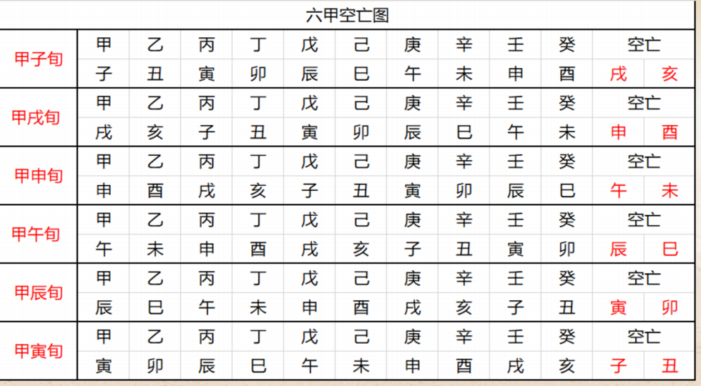  
空亡出现影响官运、财运、事业、感情，略微影响健康

日柱十神空亡的影响（也就是对日主的影响），日柱推出来的影响最大，年柱的影响参考日柱，影响不强，空亡是有根，但发不出芽，不等于没有，不需要一定和十神组合联系在一起，流年大运碰到日柱那旬找出来的空亡的那个字也算空亡

单拎出来作为神煞看也可以，有空亡所在的柱，神煞好的坏的都没有作用，空亡的那个字逢冲的时候恢复，注意，空亡对于十神和神煞的影响程度不同，十神和神煞是两个知识点。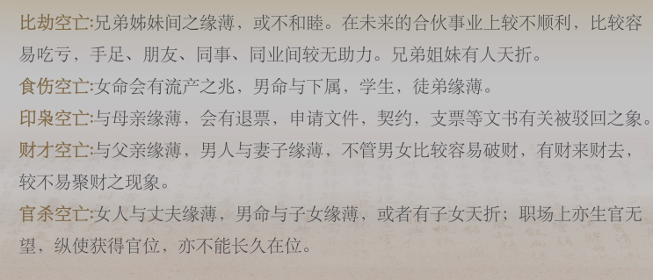

三、十神相生的抽象理解（结合回放）

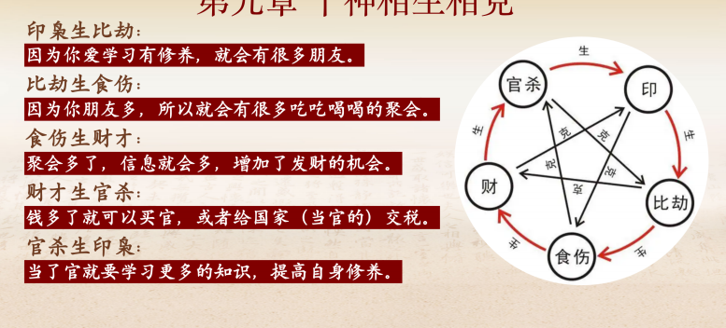

四、十神相克的抽象理解（结合回放）

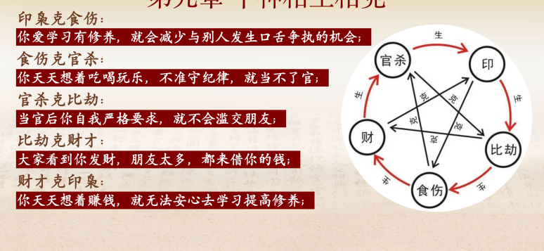

五、大运流年排法（作为拓展了解， 不需要手动算，可以直接看排盘，大运作为一个大方向，流年是具体年份，每个人都一样）

1、大运是以月柱起排，根据阳男阴女顺排，阳女阴男逆排的原则（这里的阴阳先去看年柱的天干的阴阳）

大运每十年一换，一般来说天干管前五年，地支管后五年。但大运天干地支其实是一直互相影响的，只是前五年天干影响大，占70%，地支占30%，后五年地支70%，天干30%

十年里面的每一年走不同的小运也叫流年，天干管上半年，地支管下半年，流年同理

案例图如下

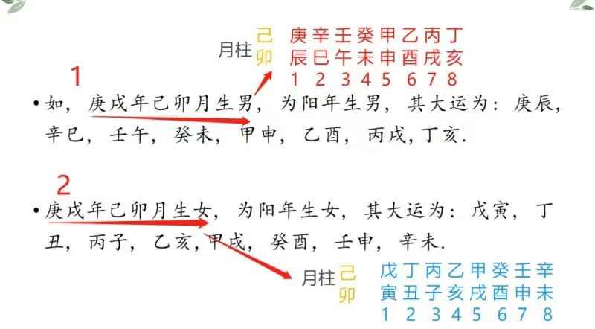

**大运流年要结合喜忌用神去分析，走的喜用神的运，大体方向可以，走的忌用神，大体方向不好，需要个人更多努力，并不代表一定有灾秧**

1. 起运

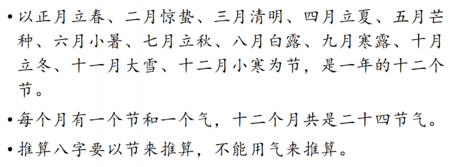

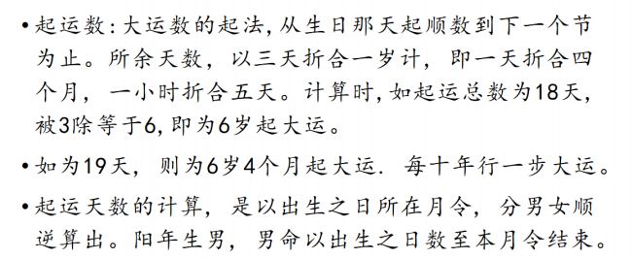

看软件

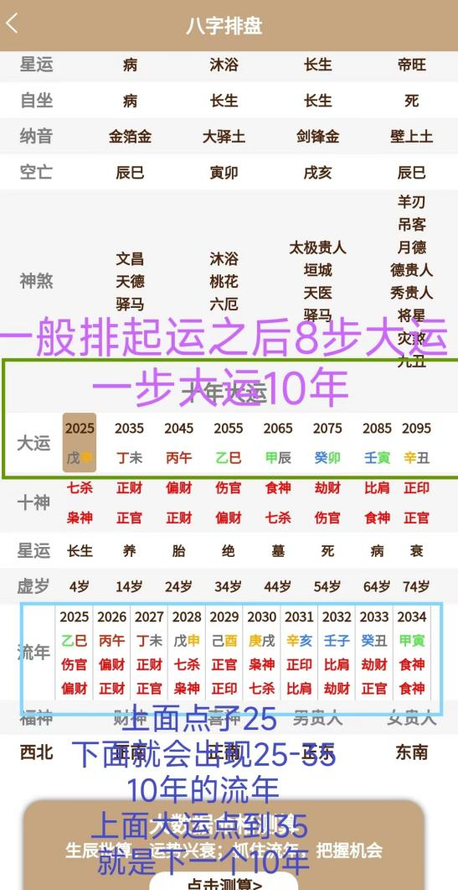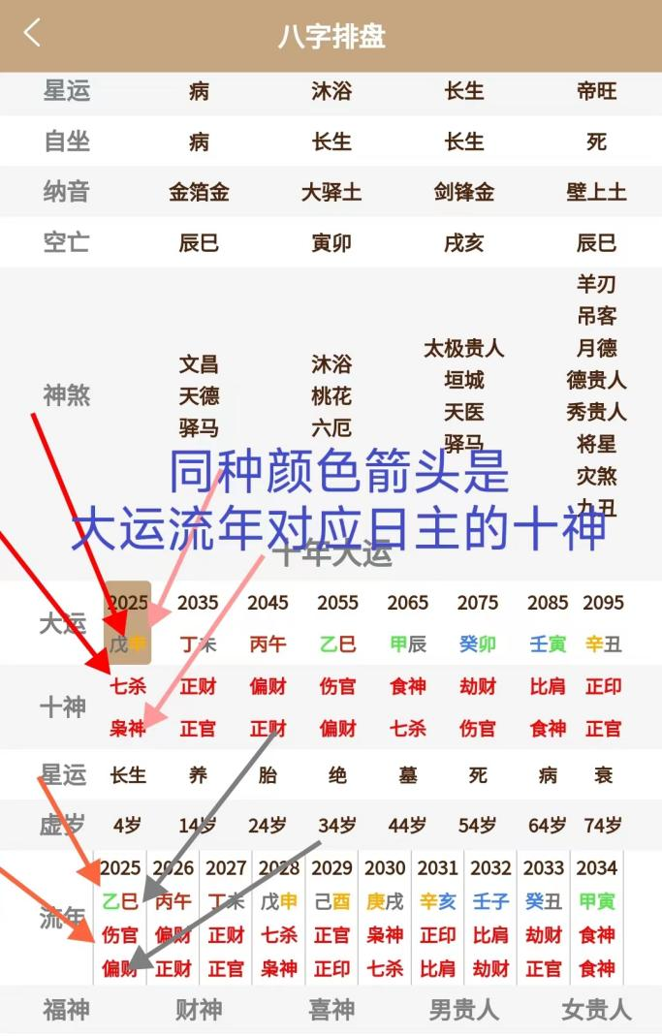

六、十大十神特殊组合

**复习补充：上透下藏的概念**

上透，从地支藏干本气往天干看，五行一样即为透。

五行一致阴阳一致为实透，五行一致阴阳不一致为虚透，实透比虚透力量强，透比没透力量强

下藏，即通根，找根，从天干往地支藏干里看，方法和透一样，分实透虚透

透干通根是相对的概念，透干是从下到上，通根是从上到下

取格，取正八格时，十神，比肩劫财不取格，总体步骤一般是从月令藏干里找透，实透取地支藏干十神为格，虚透取天干十神为格。（**目前作为了解，后面会展开讲，正八格以外还有变格，**取格只做了解，不过多讨论**）**

**上透和同根可以隔柱也可以同柱，看具体是在分析什么，视情况而定。**

1. 伤官见官（俗语有称伤官见官，为祸百端)

日主身强，伤官有财，可以见官，因为伤官生财，财升官，达到了通关（伤官无财，就是吃喝玩乐，没有纪律。有财就是吃喝玩乐有了发财的机会，生官。）

日主身弱，伤官无印，不能见官（印可以管制伤官，让伤官有更好的追求）

意：身强的伤官见官一般和领导关系不好，容易离职，出现在晚年影响不大。

1. 什么是食神制杀

八字里面有杀先制杀，食神和七杀力量均衡，太过或者无力都不行，日主身旺，才能成立力量，强弱主要看本气和天干

数字法结合藏干力量强弱可以简单量化一下食神和七杀的力量，但不建议完全依靠

七杀有制以贵论指的是从格从的食神制杀格，成了格局才算。

1. 食伤配印，伤官配印，

伤官旺日主身弱，需要印比帮扶，印制伤官

身强忌印，伤官为喜用，伤官配印，凶神逆用

1. 印绶护身

一般情况下，身弱喜印比，有印先用印，身强不喜印

1. 比劫夺财

比劫过旺，财星弱（守不住财，结合十神相克关系，比劫大运犯小人）

1. 官印双全（财生官，官生印，印护身）

官印相生，能在命局中发挥好作用，即官印双全。一般会身弱喜用官印

1. 孤官无辅

正官有力量或者正官格，但没有财星印星（上课时的案例丁壬合木，合冲刑害关系是超纲内容，后面会具体展开讲，第五课的知识点太多，暂不给大家普及）

1. 枭神夺食（身强不可夺，身弱尽可夺）

枭神即为偏印，身弱食神为忌神时被夺，忌神有制，影响不大，可夺，但身强时为喜，如果喜神被夺，主凶

具体影响见下图，比如结合五行就是你的枭神是金，食神是木，结合回放理解。

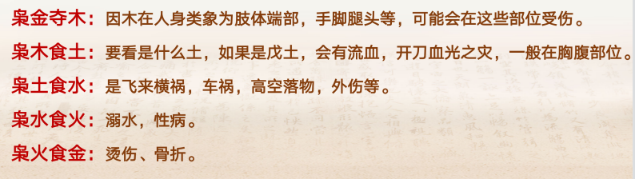

9、食伤生财

财为喜用时喜见食伤，财为忌用时不喜

1. 官财相生

官财相生需要身强，官财为喜用神

注意：一个人的八字里可能会有很多特殊组合，主要分析力量最强的那个，应验的会多一些，中气或者余气没有透出的情况下，力量都较弱，应验不明显。